Агеенкова Е. Аномалии: сверхъестественные и не очень / Е. Агеенкова // Уфоком. [Электронный ресурс]. – 2024. – Режим доступа: https://www.ufo-com.net/kolonka/ekaterina-ageenkova/anomalii-sverkhestestvennye-i-ne-ochen-/. – Дата доступа: 05.07.2024.



**Екатерина Агеенкова**  
доцент УО «Минский инновационный университет», канд. психологич. наук  
E-mail: [ageenkova@list.ru](mailto:ageenkova@list.ru)

**Аномалии: сверхъестественные и не очень**

Гипотезы, исследования, тупики аномалистики

Недавно я посмотрела стрим с Андреем Гендиновичем Ли «ПСИ-феномены: исследовательский опыт», организованный Обществом сохранения аномальных исследований. Ранее Андрей Ли в составе группы профессиональных исследователей занимался изучением экстрасенсорного восприятия. Он также пытался разобраться в феномене телекинеза (полтергейста), а ещё издавал такие журналы как «Парапсихология в СССР» и «Парапсихология и психофизика». С моей точки зрения, многие его заявления не бесспорны, и можно было бы погрузиться в прения по многим его утверждениям, но это не важно. Главное, в чем я согласна с ним, это в том, что феномены существуют, однако применяемые многочисленными исследователями научные методологические и методические подходы не позволили объяснить их суть. Поэтому до сих пор они, отторгнутые этой самой наукой, в обиходе остаются таинственными аномалиями с такими обозначениями как парапсихология, паранормальные и аномальные явления, неотождествленные летающие объекты, шумные духи (полтергейсты) и проч., и проч., и проч.

**Также по теме**



13 ноября в Музее Русского Искусства состоялась девятая "Необъяснимая встреча", спикером на которой был известный исследователь, психиатр, доктор медицинских и кандидат технических наук, настоящий "возмутитель спокойствия" нескольких предыдущих дискуссий – Андрей Гендинович Ли.

В этом моём сообщении я хотела бы предложить несколько гипотез или методических принципов по исследованию некоторых форм аномальных явлений. Я в нём обозначу как свои собственные умозаключения, так и мнения других исследователей.

Сначала я хотела бы остановиться на методологии научного исследования. Когда я сталкивалась с материалами исследований паранормальных феноменов, то меня удивляло наличие в них различного рода многочисленных измерений – физических полей в зонах предполагаемых «посадок» НЛО, энцефалограмм и прочих -грамм у людей с паранормальными способностями. А где результаты, обобщения, заключения, выводы по данным этих замеров? Привели ли эти исследования к обнаружению хоть каких-либо минимальных отличий изучаемых феноменов от нормы?

Мне кажется, что тупики, в которые зашли многие исследователи, обусловлены отсутствием гипотез по поводу существования тех или иных аномальных явлений. Даже если речь идет об инопланетных или параллельнопространственных технологиях летательных аппаратов, или их методах воздействия на человеческую психику, то давайте их познавать, ведь всё происходит в наших земных условиях с нашей физикой, химией и нашей формой организации жизни, а значит доступно для познания. Обычно вначале идет выдвижение гипотезы, а далее – сбор необходимых эмпирических данных для проверки выдвинутой гипотезы, а еще далее – моделирование условий, в которых может проявится изучаемый феномен. Это как минимум, методологи науки еще что-то наворачивают, я все не помню наизусть.

**О гипотезах полтергейстных явлений (ПГ)**

В первую очередь существует предположение, которого придерживаюсь и я в том числе: в большинстве случаев ПГ (или «телекинеза») имеет место человеческий фактор, т.е. этот феномен производится конкретным лицом. На это предположение наводили многочисленные публикации, где излагались наблюдения как профессиональных изыскателей, так и любителей, и журналистов. Вот ряд таких фактов: 1) никто не наблюдал начало передвижения предметов в случаях «полтергейстного телекинеза»; 2) при тщательной ретроспективной регистрации последовательности событий, связанных с ПГ, всегда вычленялось «фокальное лицо», т.е. человек, всегда присутствующий в место проявления ПГ; 3) в ряде случаев при видеомониторинге помещений, где проявлялись ПГ, фиксировалась или рука, бросающая предмет, или этот предмет «летел» с того места, где находилось «фокальное лицо».

И.В. Мирзалис в своей обзорной статье на основе анализа многочисленных ПГ, имевших место как на территории СССР, так и за рубежом, отметил, что в большинстве случаев обнаруживается однозначная связь с человеком, которая проявляется в следующем: 1) 80% случаев проявления ПГ связано с живым человеком, но никогда в его фокусе не было животных; 2) проявления ПГ всегда перемещаются вслед за их «носителем»; 3) уменьшение числа инцидентов с увеличение расстояния до «носителя»; 4) ПГ не происходит когда «носитель» спит и возникает, когда он занят какой-либо деятельностью; 5) ПГ часто является катализатором, «запускающим» полтергейстные явления в домах людей, контактирующих с первичным случаем; 6) в большинстве случаев проявления ПГ связаны с детьми и подростками, однако среди «носителей» встречаются и лица в возрасте 70 лет и старше; 7) удельный вес «носителей»-невротиков и больных эпилепсией и шизофренией ниже, чем в целом у детей и подростков; 8) для «носителя» характерна частичная или полная изоляция от своей семьи; 9) для ПГ характерна «дисфункция семьи в целом» [1, с. 86–87].

Эта гипотеза также наиболее точно отражает причины ПГ при ретроспективном анализе ряда таких случаев, имевших место в Беларуси и России. Не буду повторяться, мои статьи с анализом этих событий были опубликованы на сайте Уфокома [2–8], а также в журнале «Мир науки», где у меня совместно с Н.В. Томиным и И.С. Бутовым была опубликована статья на эту тему [9].

В.Т. Исаков – известный исследователь ПГ – также придерживался мнения, что в большинстве случаев ПГ-явления осуществляют отдельные люди. Так, он исследовал случай этого явления в одном из женских общежитий в Москве, который был обнародован на телевидении. Он проявлялся в постукиваниях и был назван «барабашкой». Причем с ним можно было даже общаться – утвердительный ответ на вопрос у него звучал как один стук, отрицательный как два стука. Весь Советский Союз с веселым интересом следил за этими событиями. Я видела В.Т. Исакова в окружении этих девушек из общежития в одной из телепередач, в которой он пытался всех успокоить, убеждая, что причина поселения «барабашки» в общежитие известна и он больше никого не будет беспокоить. Однако для девушек все закончилось неприятностями – их объявили колдуньями, и они были вынуждены были разъехаться. Такого рода примеры обусловили формирование этического принципа – не оглашать имена и адреса тех, кто задействован в этих явлениях. Позднее на одной из конференций я поинтересовалась у Виктора Трофимовича, в чем же был секрет этого феномена. Оказалось, все было просто: одна из девушек умела щелкать суставами своих конечностей. Надеюсь, по прошествии многих лет уже никто не вспомнит, кем были эти девушки.



**Рисунок 1. Скриншот с изображением В.Т. Исакова из фильма «Очевидное – невероятное. О явлении “полтергейст”».**

В последующем «барабашка» превратился в весьма распространенное явление и, по версии Википедии, «стал персонажем современного фольклора постсоветского пространства». В.Т. Исаков рассказал мне, что в другом исследованном им инциденте с постукивающим барабашкой, хлопающие звуки издавала картонка, ранее закрывающая вентиляционное отверстие на кухне одной квартиры, а затем завалившаяся в вентиляционную трубу.

В другом случае ПГ с человеческим фактором, рассказанном мне Виктором Трофимовичем, мебель в квартире крушила на вид слабая старушка. Однажды она опрокинула полный вещей шкаф, причем, когда он рухнул, от него оторвалась и отлетела в сторону задняя фанерная стенка. Виктор Трофимович предположил, что бабушка могла находиться при этом в состоянии транса.

Виктор Трофимович Исаков был не только талантливым исследователем, но и генератором идей. У него есть ряд публикаций по проблемам народного целительства [10] и теории катастроф [11]. Как-то в интернете я даже нашла одну интересную его публикацию, где он излагал свою теорию сновидений, кстати весьма логичную, непротиворечивую и опирающуюся на известные положения о функционировании психики человека. Я даже сослалась на эту его концепцию в своей книге «Онейродиагностика» [10]. Но это уже совсем другая история.

Однажды я прочитала описание интересного ПГ, сделанное В.Т. Исаковым. Он был связан с водой. В одной квартире вода обнаруживалась на стенах, на мебели, в том числе на стульях и на одежде. Его верхняя одежда также оказалась забрызганной водой. В его статье не было объяснения этого случая. Я смею предложить свою версию этих событий, только не обессудьте, я не хочу вас обучить плохому. Дело в том, что в моем детстве так баловались некоторые мальчишки – они пускали струи воды на большое расстояние при помощи обычной медицинской груши. Причем обнаружить, кто из них это мог сделать было невозможно – каждый строил на своём лице невинное выражение.

Кстати, таким же образом появлялись плевки на одежде якобы ниоткуда и якобы всё от тех же неуёмных шумных духов, т.е. ПГ. В моем детстве этой техникой плевка на дальнее расстояние при помощи трубочки в совершенстве владели некоторые мальчишки. Я тоже как-то попробовала, но у меня ничего не получилось.

Однажды на каком-то из форумов, где обсуждалась наша публикация о человеческом факторе в полтергейстных явлениях, один из посетителей написал, что то, что я описывала, является не полтергейстом, а просто хулиганством. Уверяю вас, это классическое проявление этого явления. Как я уже отметила выше, по данным И.В. Мирзалиса, ПГ, связанные с человеком, составляет 80% от всех аномалий этого рода [1, с. 86–87]. Просто в описанных выше случаях была обнаружена не вероятностная, а конкретная связь деятельности конкретного лица по осуществлению конкретного явления. Некоторые из них я даже рискнула бы смоделировать в эксперименте.

Теперь поговорим о другом виде ПГ, в котором, скорее всего, проявляется «физический фактор». При исследовании некоторых странных явлений в квартирах я поняла, что их причина кроится в каких-то физических явлениях, и я могла выдвинуть только предположительные гипотезы, соответствующие моему знанию законов физики уровня школы и двухсеместрового курса физики в вузе (по первому образованию я биолог). В этих случаях я приглашала кого-нибудь из своих знакомых, которые являлись специалистами в соответствующих областях. Они делали замеры, которые я представлю на ваше рассмотрение. Может, у кого-нибудь из вас возникнут предположения по поводу физической природы загадочных явлений.

Расследование [проявлений полтергейста](https://www.ufo-com.net/observes/detail.php?ELEMENT_ID=4287) проводилось в 1989 году на квартире 60-летней женщины с высшим образованием (её инициалы – МЕИ), проживавшей в Минске в однокомнатной квартире на 6 этаже 9-этажного дома на улице, по которой проходили трамвайные пути.

Случай этот сложный, т.к. МЕИ на тот момент состояла на учете в психоневрологическом диспансере. У нее были заметно выраженные паранойяльные особенности поведения, и она представляла загадочные проявления в квартире как происки её соседа, жившего этажом выше непосредственно над ее квартирой и которого она представляла, как создателя электронных устройств, излучающих какую-то энергию. В ее квартиру эта энергия якобы проникает через все отверстия в стенах и на полу. Поэтому в ее квартире все отверстия были или замазаны, или закрыты различными предметами. По поводу якобы происков соседа она постоянно писала письма в различные государственные инстанции: милицию, ОБХСС и др. Ряд описанных ею случаев явно напоминал иллюзии или галлюцинации, например, передвижение по полу комка проволоки, а по потолку – розовой переливающейся паутинки, а за окном – свисавшего на проволоке прибора.

Однако ряд явлений привлек моё внимание. Первое, что я заметила при посещении этой квартиры, это то, что включенный ламповый радиоприёмник, стоящий на кухне, издавал треск, как бывает при грозовых разрядах. Также по сообщениям МЕИ в её квартире наблюдался ряд странных явлений: 1) в потолочной люстре, представляющей собой узорчатое стекло в виде тарелки с прикрепленными над ним тремя лампочками она по очереди находила на стекле оторвавшиеся от проводов эти самые лампочки вместе с патронами; 2) несколько раз она находила упавшим торшер (животных в доме не держит); 3) она часто испытывает покалывающие удары по обнаженным частям тела (ногам, лицу), напоминающие ожог от крапивы, от которых оставались покраснения; 4) при стирке новых белых с цветным рисунком оконных штор из ацетатного шёлка с применением жидкого средства с антистатическим эффектом полностью разрушилась вся неокрашенная (белая) часть материала, но при этом цветной рисунок сохранился «как будто вырезанным».

По собственной инициативе МЕИ провела несколько экспериментов. В одном она оставляла на полу в укромных местах листы белой бумаги, покрытые газетой. Позднее на них она обнаружила отпечатанные следы от всех неровностей пола с следами мусора. Она продемонстрировала мне эти бумаги. Такие отпечатки могли получиться, если разглаживать бумагу на полу. Во втором случае МЕИ провела исследование своей квартиры с помощью прибора «Пульсар», реагирующего звуковыми импульсами на переменное электрическое поле или меняющееся статическое электрическое поле. Она его приобрела в одном из минских кооперативов. Обычно этот прибор реагирует только на электропроводку (даже скрытую), а также на включенные электрические приборы. В её же квартире этот прибор подавал короткие звуковые сигналы (реакция прибора на перемещение в статическом поле) при прикасании ко многим вещам: мебели, книгам, тканям и даже к человеку. Иногда, по её словам, этот прибор, оставленный включенным на столе, подавал длинный звуковой сигнал, реагируя на переменное электрическое поле. При контрольных исследованиях, которые МЕИ проводила в других квартирах, эти явления не наблюдались.

В моей беседе с членами кооператива было выяснено, что нижний порог его реагирования звуковым сигналом – 20 вольт/см, его входное сопротивление 50 мегаом, он собран на микросхеме К-561-ЛА-7.

Полученные факты дали основание провести приборные исследования физических полей данной квартиры. Исследование проводил кандидат технических наук, сотрудник Минского радиотехнического института Анатолий Николаевич Осипов.

Далее цитирую его отчет. Распределение электромагнитного поля в квартире проводилось с использованием приемника STV-401 в диапазоне частот от 26 МГц до 230 МГц. Напряженность электромагнитного доля была измерена в 5 точках (ванная, кухня, прихожая, два измерения в комнате), места исследования отмечены на рисунке 1 в виде черных квадратов. Наибольшие значения поля оказались в комнате и кухне, т.е. в тех местах, где, по словам проживающей, чаще проявляются факты полтергейста. Кроме того, данные результаты в 4–5 раз превышают аналогичные значения напряженности электромагнитного поля, которые были зарегистрированы в лаборатории Минского радиотехнического института, напичканной радиотехнической аппаратурой, в аналогичное (вечернее) время и в аналогичную (сырую) погоду. Графики за зависимости поля от частоты для все точек носят идентичный характер и приведены на рисунке 2 в относительных единицах. Измерение электрического статического поля произведено при помощи потенциалоскопа, места измерений с их величинами отмечены на рисунке 1 в виде кружочков. Максимальные значения статического поля были отмечены в тех же местах комнаты, что и для переменного электромагнитного поля. Соотношения между значениями статического поля, измеренными в различных местах квартиры, совпадают (с учетом погрешности приборов) с соотношениями между значениями напряженности электромагнитного поля, полученными в тех же местах. Напряженность статического поля в 2–10 раз превышала напряженность поля, зарегистрированную в аналогичных местах других жилых помещений.

При этом в личной беседе Анатолий Осипов предположил, что при таких параметрах полей в этой квартире может наблюдаться явление «стоячей волны». Мне это ни о чем не говорило, и он разъяснил что в некоторых местах таких помещений электрическая лампочка, поднесенная к определенной точке, может сама собой зажечься.

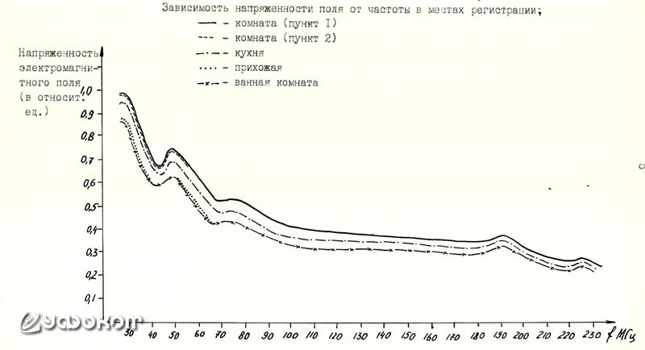

**Рисунок 2. Зависимость напряженности электромагнитного поля от частоты в местах регистрации (обозначения на рисунке). (Из личного архива).**

Таким образом, анализ полученных результатов (высокая напряженность электромагнитного в статического полей в местах проявления полтергейста) позволяет сделать вывод о технических причинах возникновения описанных выше явлений. При этом необходимо также отметить, что дом, где проживала МЕИ, находится вблизи двух заводов, рядом с ним проходит еще и трамвайная линия. Я предположила, что галлюцинаторные явления (наблюдение розовой паутинки, передвигающегося комка проволоки, прибора за окном) могут быть следствием влияния на МЕИ аномального электромагнитного поля техногенного происхождения. Это предположение, механизм такого действия я не совсем понимаю.

Тем более я не физик и не технарь, и не понимаю механизм появления вышеописанных аномальных явлений в квартире МЕИ под действием аномальных параметров статического и электромагнитного поля. Предлагаю поразмыслить над этим всем желающим. А может кому-то удастся это смоделировать в экспериментальных условиях.

Следующий случай ПГ, как я полагаю, техногенного (физического) порядка произошел на одной из квартир в г. Минске 11 октября 1988 года около 22.00. Изучение его обстоятельств осуществлялось 28 октября 1988 года совместно с Владимиром Ивановичем Куликовым – бывшим членом минской Лаборатории биоэлектроники (на тот момент Лаборатория уже была закрыта). Во время инцидента в квартире присутствовала только её хозяйка (НИМ). Она поливала цветы и услышала, как в соседней комнате что-то разбилось. Она обнаружила, что в этой комнате не горит свет, а в потолочном светильнике отсутствует лампочка и стеклянный абажур эллипсоидной формы. Этих же предметов не оказалось и непосредственно внизу. Она нашла их в стороне на расстоянии примерно 2,5 метра у батареи под окном: абажур разбился, а лампочка осталась целой. На батарее остался след (вероятно, от удара) на высоте 20 см от пола. Это был первый и единственный случай ПГ на этой квартире.

Светильник представлял собой одиночный провод с патроном и пластмассовой крестовиной, на которой держался абажур. При явлении ПГ была вырвана только стеклянная часть лампочки. Металлический цоколь лампочки остался в патроне. Патрон и крестовина остались висеть на проводе. НИМ обнаружила лампочку теплой, что показалось ей закономерным, т.к. она накануне ненадолго включала свет этой комнате. НИМ описала звук ПГ «как будто стекло разорвалось». Она в день ПГ (11 октября) возвратилась из другого города с похорон своей свекрови. В этот же день она узнала, что ее сосед по лестничной площадке также возвратилась с другого города с похорон.

При исследовании квартиры был использован прибор «Пульсар» (он описан выше). Сразу же было обнаружено, что не работает звуковая индикация этого прибора (его работа проверялась за два часа до прихода на место ПГ), функционировала только лампочная индикация. Исследования показали, что прикладывание прибора к батарее, о которую разбился абажур, а также к батареям в других комнатах, вызывает постоянное его включение, что говорит о том, что батареи отопления в данной квартире имели переменное электрическое поле. Эксперимент в других помещениях (вне ПГ) показал, что такая же реакция прибора на батареи возникала при соприкосновении их включенными электрическими приборами, имеющими металлический корпус. При исследовании прибором батареи лестничной площадки этого же дома (один лестничный пролет ниже квартиры НИМ) аналогичной реакции выявлено не было.

При беседе с НИМ мы также узнали, что её сосед, живущий выше этажом, ворует электроэнергию. Опять же, не сочтите меня провокатором, я не хочу научить вас чему-то плохому, просто есть такой известный всем секрет – один из проводов (вот какой, я не помню точно) подключается к батарее. Так что, скорее всего, абажур с лампочкой сорвались со своего места и полетели к батарее именно в тот момент, когда сосед производил эти самые манипуляции с электричеством.

Вот такие основные параметры физической среды были в период протекания этого ПГ. Каков же точный механизм этого феномена, я не знаю. Так что это еще одно домашнее задание для всех, может кто-то и разгадает эту задачку.

Еще один инцидент явно техногенного порядка произошёл на квартире одного молодого мужчины. Перед тем как лечь спать, он снял свой золотой нательный крестик и вместе с цепочкой положил в предназначенную для этой цели стеклянную (или фарфоровую, как-то я запамятовала) пепельницу. И вдруг он заметил, что крестик в этой пепельнице стал вздрагивать и даже перемещаться. Спустя короткое время это явление прекратилось. Ни до, ни после такие явления в его доме не наблюдались. За разъяснениями я обратилась к доктору геолого-минералогических наук, профессору Герману Ивановичу Каратаеву – заведующему лабораторией в Институте геохимии и геофизики НАН Беларуси. Он объяснил мне, что это явление скорее всего можно объяснить наличием в этом месте акустического волновода – естественного направляющего канала, по которому может распространяться колебания от, например, передвигающегося по улице автомобиля и даже от работающего за стеной на кухне холодильника (некоторые старые советские холодильники сильно тарахтели).

**Также по теме**

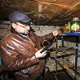

В «Уфоком» продолжают поступать сообщения граждан о произошедших в Беларуси аномальных явлениях. В меру своих сил и возможностей мы продолжаем их расследование и анализ приведших к ним обстоятельств. На этот раз мы отправились в Копыльский р-н Минской обл., где у одного мужчины в подвале произошел странный взрыв...

В данном сообщении я также хотела бы предложить свою версию «таинственного взрыва» в Копыльском районе, который описал И. Бутов в своем сообщении 27 апреля 2018 года на сайте Уфокома [13]. Этот странный инцидент был обнаружен хозяином в глубоком подвале (пригребице) его сельского дома его в начале апреля 2018 года. Этот дом никто из его семьи не посещал с осени 2017 года и всю зиму он не отапливался. Хозяин обнаружил, что в подвале с металлических стеллажей были сорваны устилающие их доски, а также стоящие на них стеклянные банки с закатками. Также оказалось, что был отброшен в сторону двадцатикилограммовый водяной насос, размещенный до этого на пустой бочке с краской.

Я вместе с Ильей Бутовым и его коллегой Евгением Шапошниковым участвовала в изучении этого явления. Мы с самого начала отмели версии об участии в нем «человеческого фактора». Илья при этом в своей статье выдвинул ряд гипотез техногенного или природного характера. Гипотезы аксакалов форума также фокусировались вокруг этих факторов.

Я тоже склоняюсь к версии техногенного порядка, однако имею на этот счет свою гипотезу. Я на ней не настаиваю, я не технарь. Но дело в том, что я как могла подробно опросила хозяина дома о принципе работы водяного насоса. Вот, что он мне объяснил. Это электрический центробежный наземный насос, который работает в соединении с гидроаккумулятором на (на фото в статье на сайте Уфокома – это бачок под насосом). И вся эта конструкция качает воду.

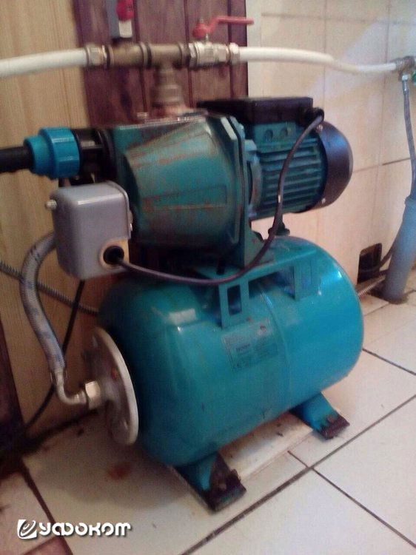

**Рисунок 3. Наземный насос с гидроаккумулятором.**

При этом внутри этого бачка имеется внутренняя ёмкость, в которую под давлением закачивается вода, и наружная, ограниченная наружной стенкой бачка и стенкой (мембраной из резины) внутренней ёмкости, в которую также под давлением закачивается воздух, создавая «воздушную подушку». Об устройстве гидроаккумулятора можно найти информацию в интернете (рисунок 4).

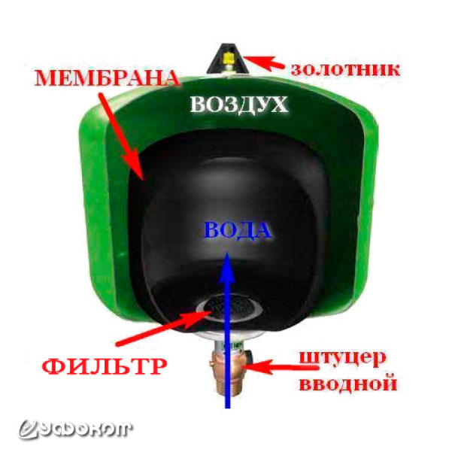

**Рисунок 4. Схема устройства гидроаккумулятора.**

Инструкции по эксплуатированию насоса указывают, что его хранение в зимний период необходимо осуществлять при температуре не ниже +1 °С с обязательным удалением воды. Особенно категорично эти условия рекомендуются для гидроаккумулятора, т.к. низкие температуры могут повредить мембраны клапанов.

Вот я и предположила, что хозяин при отключении гидроаккумулятора не удалил с него сжатые в несколько бар воду и воздух и представила себе следующую красочную картинку. Сквозь поврежденный морозом клапан вырывается под давлением струя воды или воздуха, а может, и то и другое вместе, и под действием реактивной силы вся эта много-килограммовая конструкция срывается со своего места, подпрыгивает вверх, ну и сбрасывает со своих мест доски с заботливо расставленными на них хозяйскими запасами. Ну еще по ассоциации вспомнилась одна картинка с детства, когда мы надували резиновые шарики, а потом отпускали их, и как они потом, с шипением выпуская воздух, выписывали замысловатые виражи в воздухе.

Я не настаиваю на правильности рассуждения моей женской логики, я не полностью убеждена в правильности моих умозаключений – я всё же не технарь. Но как рабочая гипотеза, как я полагаю, она может иметь место быть.

Как-то Кампанелла сказал: «пока искусство не становится понятным, его всегда называют магией, только потом – наукой». Поэтому я ссылаюсь на Андрея Ли, который высказался примерно так: мы, а также другие многочисленные изыскатели так-то и так-то изучили эти феномены, зашли в тупик, но сделали кое-какие выводы, не повторяйте наших ошибок, ищите другие пути их познания. А я выскажусь метафорически, используя высказывание незабвенного Михаила Самуэлевича Паниковского, обращенного к Шуре Балаганову: «Пилите, Шура, пилите» (И. Ильф и Е. Петров «Золотой телёнок»). А если конкретно – большинство паранормальных феноменов не разгадано, так что «ищите, и обрящете: толцыте, и отверзется вам» (церковно-славянский перевод фразы из Евангелия).

Я до сих пор верю, что выбор адекватных научных подходов в исследованиях аномальных явлений на пересечении разных сфер научного познания может повлечь за собой серьезные научные открытия. Так что дерзайте, господа.

В следующей моей заметке я сделаю попытку изложить гипотезы о физической (но не инопланетной) природе НЛО.

**Список цитированных источников**

1. Мирзалис, И.В. Полтергейсты, неопознанные атмосферные явления и шаровые молнии: феноменология, факторы, гипотезы / И.В. Мирзалис // Материалы Всесоюзного комитета по проблемам энергоинформационного обмена в природе. Том II: Исследования неотождествленных аномальных явлений. – М.: Союз научных и инженерных обществ СССР, 1989. – С. 78–90 (рукопись).

2. Томин, Н.В. [Исследование иркутского полтергейста «Бани»](https://www.ufo-com.net/publications/art-11966-issledovanie-irkutskogo-poltergeista-bani.html) / Н.В. Томин // Уфоком [Электронный ресурс]. – 2020. – Режим доступа: https://www.ufo-com.net/publications/art-11966-issledovanie-irkutskogo-poltergeista-bani.html. – Дата доступа: 30.09.2020.

3. Агеенкова Е.К. [Направления исследований феномена полтергейста в СССР](https://www.ufo-com.net/kolonka/ekaterina-ageenkova/napravleniya-issledovaniy-fenomena-poltergeysta-v-sssr/) / Е.К. Агеенкова // Уфоком [Электронный ресурс]. – 2021. – Режим доступа: https://www.ufo-com.net/kolonka/ekaterina-ageenkova/napravleniya-issledovaniy-fenomena-poltergeysta-v-sssr/. – Дата доступа: 02.07.2021.

4. Агеенкова, Е.К. [Исследование феноменов полтергейста психологическими приемами](https://www.ufo-com.net/kolonka/ekaterina-ageenkova/issledovanie-fenomenov-poltergeysta-psikhologicheskimi-priemami/) / Е.К. Агеенкова // Уфоком [Электронный ресурс]. – 2021. – Режим доступа: https://www.ufo-com.net/kolonka/ekaterina-ageenkova/issledovanie-fenomenov-poltergeysta-psikhologicheskimi-priemami/ – Дата доступа: 23.11.2021.

5. Агеенкова, Е.К. [Что такое «человеческий фактор» в полтергейстных явлениях и как его исследовать](https://www.ufo-com.net/kolonka/ekaterina-ageenkova/chto-takoe-chelovecheskiy-faktor-v-poltergeystnykh-yavleniyakh-i-kak-ego-issledovat/) / Е.К. Агеенкова // Уфоком [Электронный ресурс]. – 2021. – Режим доступа: https://www.ufo-com.net/kolonka/ekaterina-ageenkova/chto-takoe-chelovecheskiy-faktor-v-poltergeystnykh-yavleniyakh-i-kak-ego-issledovat/ – Дата доступа: 17.02.2021.

6. Агеенкова, Е.К. [Анализ видеоматериалов активности полтергейста в Воронежской области в 2020 году](https://www.ufo-com.net/publications/art-12590-voronejskiy-poltergeist.html) / Е.К. Агеенкова // Уфоком [Электронный ресурс]. – 2021. – Режим доступа: https://www.ufo-com.net/publications/art-12590-voronejskiy-poltergeist.html. – Дата доступа: 19.10.2021.

7. Агеенкова Е.К. [Листая старые блокноты. Cамовозгорания в деревне Брановичи Слуцкого района в 1991 году](https://www.ufo-com.net/kolonka/ekaterina-ageenkova/camovozgoraniya-v-derevne-branovichi-slutskogo-rayona-v-1991-godu/) / Е.К. Агеенкова // Уфоком [Электронный ресурс]. – 01.02.2022. – Режим доступа: https://www.ufo-com.net/kolonka/ekaterina-ageenkova/camovozgoraniya-v-derevne-branovichi-slutskogo-rayona-v-1991-godu/. – Дата доступа: 01.02.2022.

8. Агеенкова, Е.К. [«Полтергейст» в деревне Потейки Копыльского района](https://www.ufo-com.net/kolonka/ekaterina-ageenkova/poltergeyst-v-derevne-poteyki-kopylskogo-rayona/) / Е.К. Агеенкова // Уфоком: колонка исследователя [Электронный ресурс]. – 14.07.2022. – Режим доступа: https://www.ufo-com.net/kolonka/ekaterina-ageenkova/poltergeyst-v-derevne-poteyki-kopylskogo-rayona/. – Дата доступа: 14.07.2022.

9. Агеенкова, Е.К. [Социально-психологические аспекты поведения «фокальных лиц» при полтергейстных явлениях](https://www.ufo-com.net/publications/art-11488-socialno-psihologicheskie-aspekty-povedenia-fokalnih-lic-poltergeista.html) / Е.К. Агеенкова, Н.В. Томин, И.С. Бутов // Мир науки. Педагогика и психология. – 2019. – №6. – С. 1–19.

10. Исаков, В.Т. Некоторые рекомендации по исследованию проблемы традиционного народного целительства / В.Т. Исаков // Pandia [Электронный ресурс]. – 2024. – Режим доступа: https://pandia.ru/text/80/273/52007.php. – Дата доступа: 20.06.2024.

11. Исаков, В.Т. Теория катастроф как математическая модель формирования психофизических феноменов / В.Т. Исаков // Liveinternet [Электронный ресурс]. – 2024. – Режим доступа: https://www.liveinternet.ru/users/2834921/post102583071/. – 2029. – Дата доступа: 20.06.2024.

12. Агеенкова, Е.К. Онейродиагностика / Е.К. Агеенкова. – Минск: Колоград, 2018. – 62 с.

13. Бутов, И. [Таинственный «взрыв» в пригребице (Копыльский р-н)](https://www.ufo-com.net/publications/art-10355-vzryv-prigrebice.html)/ И. Бутов // Уфоком [Электронный ресурс]. – 2018. – Режим доступа: https://www.ufo-com.net/publications/art-10355-vzryv-prigrebice.html. – Дата доступа: 20.06.2024.

**05.07.2024**